温馨提示：
此题库为Word版，请按住Ctrl,滑动鼠标滚轴，调节合适的观
看比例，关闭Word文档返回原板块。
考点7 函数的应用
一、选择题
1.（2012·大纲版全国卷高考文科·Ｔ12）与（2012·大纲版全国卷高考理科·Ｔ12）相同
正方形的边长为，点在边上，点在边上，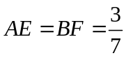.动点从出发沿直线向运动，每当碰到正方形的边时反弹，反弹时反射角等于入射角，当点第一次碰到时，与正方形的边碰撞的次数为（ ）
（A）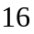 （B）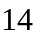 （C） （D）
【解题指南】本题主要考查了归纳推理以及综合分析问题、解决问题的能力.通过相似三角形，来确定反射后的点的落的位置，结合图象分析反射的次数即可.
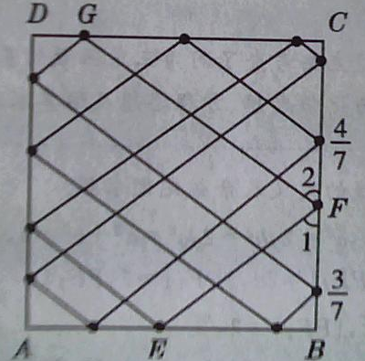
【解析】选B.利用图形进行求解.反射时反射角等于入射角，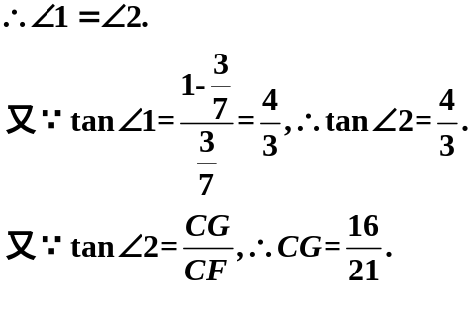
从此以后，小球的反射线必与EF或FG平行.
由图可知，P与正方形的边碰撞的次数为14.
关闭Word文档返回原板块。

